|  |  |  |  |  |
| --- | --- | --- | --- | --- |
| **نموذج اختبار**  **الاختبار االثاني / السنة الأولى** | | | | |
| **اسم الوحدة** | **يُطبق المفاهيم الرياضية والعمليات الحسابية** | **مخرج التعلم** | * **مخرج التعلم الرابع - يقيس المساحات والأطوال** * **مخرج التعلم الخامس - يصنف المنتجات المختلفة حسب السعر والنوع.** * **مخرج التعلم السادس - يصنف المنتجات المختلفة حسب الحجم والوزن** | |
| **اسم المدرب** |  | **السنة الدراسية / الفصل الدراسي** | **2023** | **الفصل الأول** |
| **اسم الطالب/ة** |  | **اسم المجموعة** |  | |
|  | | | | |
| **أسئلة الاختبار** | | | | |
| **السؤال الأول** | **ان يستطيع الطالب**  **قياس الأطوال المختلفة بمفرده** | | | |
| **السؤال الثاني** | **ان يستطيع الطالب**  **التفريق بين وحدات القياس: (المتر – سم) بمفرده** | | | |
| **السؤال الثالث** | **ان يستطيع الطالب**  **تصنيف المنتجات حسب الأسعار (الأقل سعرا – والأعلى سعرا) بمفرده** | | | |
| **السؤال الرابع** | **ان يستطيع الطالب تصنيف المنتجات المختلفة حسب الحجم والوزن بمفرده** | | | |

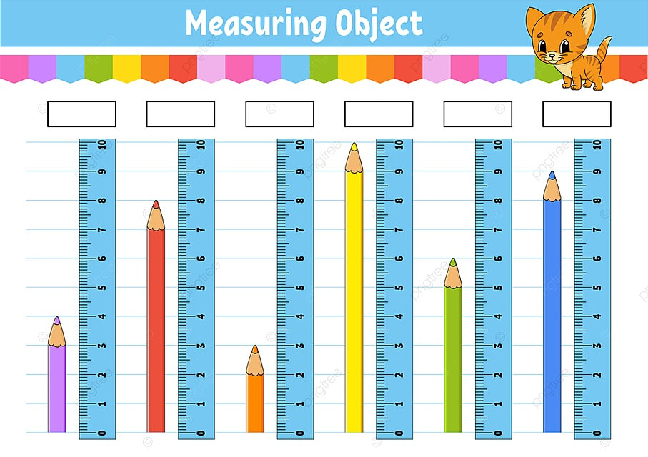

|  |  |
| --- | --- |
| **السؤال الأول** | **اوجد**  **قياس الأطوال المختلفة** |

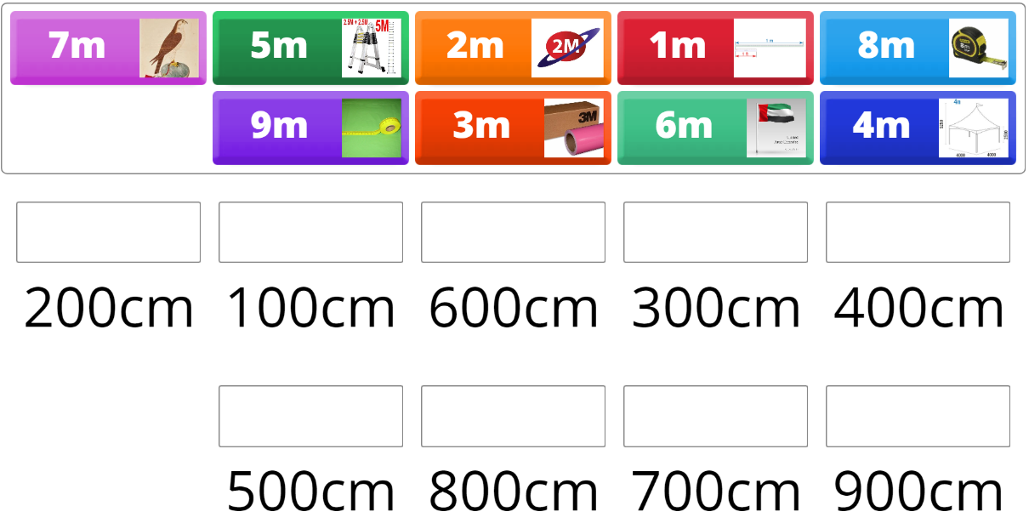

|  |  |
| --- | --- |
| **السؤال الثاني** | **اوجد وحدات القياس: (المتر – سم)** |

|  |  |
| --- | --- |
| **السؤال الثالث** | **صل المنتجات حسب الأسعار ب (الأقل سعرا – والأعلى سعرا)** |

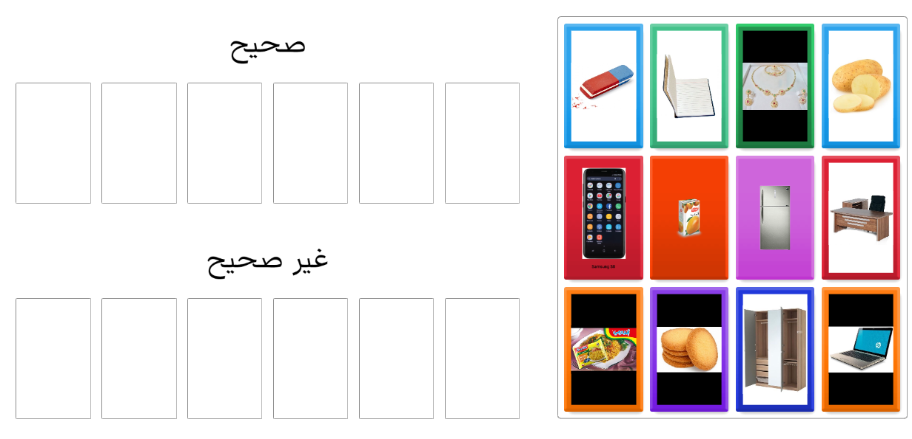

**سعر مرتفع**





**سعر منخفض**



|  |  |
| --- | --- |
| **السؤال الرابع** | **صل المنتجات المختلفة حسب الحجم والوزن ب( ثقيل – خفيف )** |

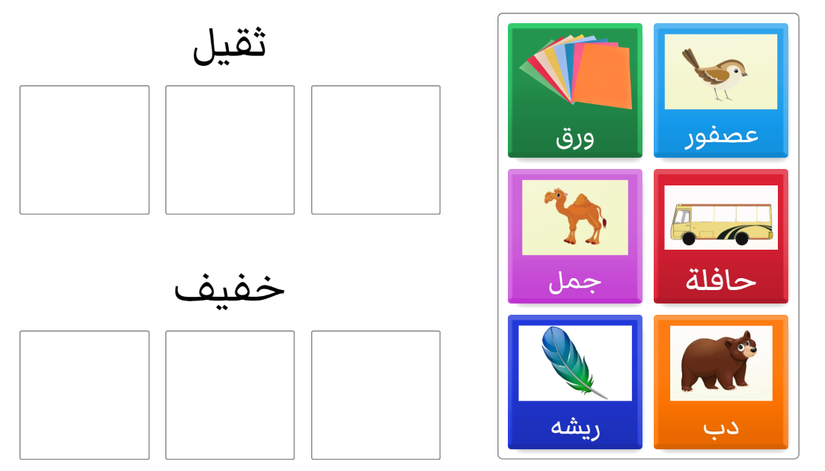

**ثقيل**

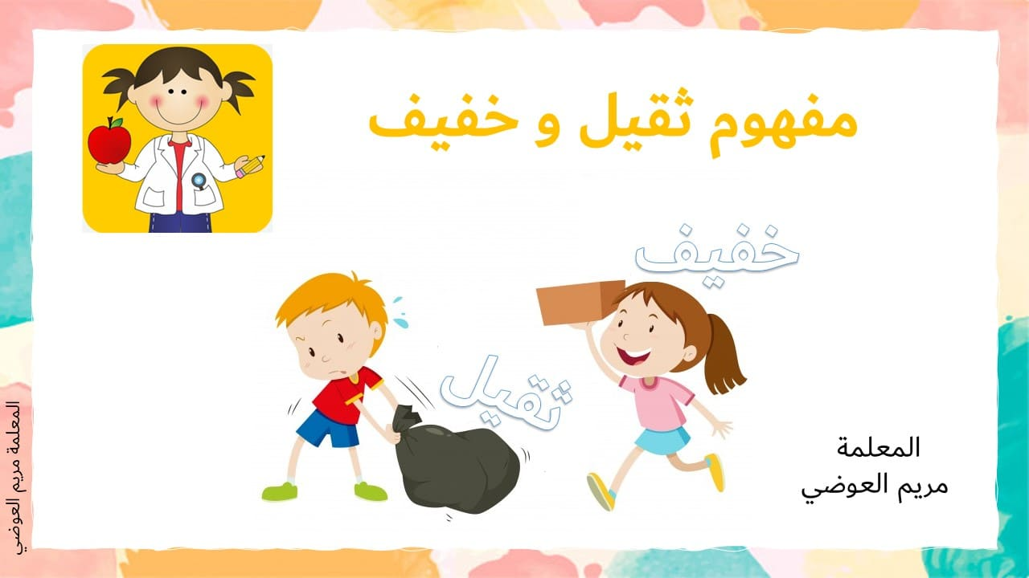

**خفيف**

